ПРОЕКТ

школьного инициативного бюджетирования

«Реконструкция баскетбольной площадки»

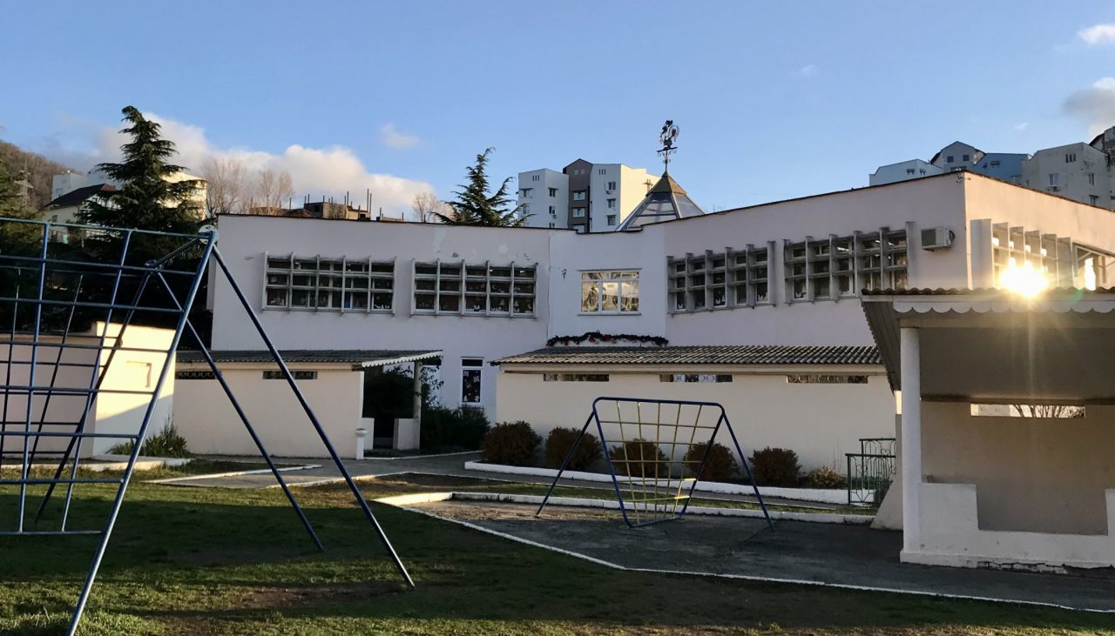

Разработчик проекта:
Ершова Полина Александровна,
учащаяся 9Б класса
МОБУ ООШ №99 г. Сочи

Сочи,2023

Обоснование актуальности проблемы

Баскетбол широко используется как средство физического воспитания детей школьного возраста. Систематические занятия спортивными играми способствует всестороннему развитию школьников, особенно положительно влияют на развитие таких физических качеств как, быстрота, ловкость, а также скоростная и силовая выносливость. Спортивные игры содействуют воспитанию у учащихся морально-волевых качеств: смелости, настойчивости, дисциплинированности, способности к преодолению трудностей. Игры содействуют и нравственному воспитанию. Уважение к сопернику, честность в спортивной борьбе, стремление к совершенствованию - все эти качества могут успешно формироваться под влиянием спортивных игр.
Баскетбол, в школьной программе представлен как основной материал, который широко используется во внеклассной работе.
Актуальность: Занятия в спортивных секциях, являются одним из основных способом привлечения школьников к систематическим занятиям физической культурой и спортом и здоровому образу жизни. Школа имеет уличную баскетбольную площадку, но она не соответствует современным требованиям (асфальтное покрытие приводит к травмированию обучающихся). Баскетбол один из самых востребованных видов спорта в нашей школе и многие учащиеся на переменах играют в баскетбол.

Цель проекта:
1. Улучшение инфраструктуры школы путём реконструкции баскетбольной площадки для повышения интереса учащихся к данному виду спорта и занятий спортом.

Задачи:
1. Улучшить состояние здоровья и поддержка высокой работоспособности
учащихся за счет повышения доступности и качества занятий физической культурой и спортом.
2. Повысить роль физкультуры и спорта в деле профилактики правонарушений, формировании привычек здорового образа жизни.
3. Провести мониторинг востребованности проекта среди учителей и учеников школы.
4. Определить требования к современной баскетбольной площадки с учётом потребностей школы.
5. Создать модель современной баскетбольной площадки с учётом реального ландшафта и материальных возможностей школы.

Целевая аудитория: Обучающие и педагоги МОБУ ООШ №99 г. Сочи

Сроки реализации: октябрь 2023г.-апрель 2024 г..

Бюджет проекта: 968000 рублей

Смета расходов проекта
«Реконструкция баскетбольной площадки МОБУ ООШ №99 г. Сочи»

N  п/п | Виды затрат | Ед. измерения | Полная стоимость  (тыс. руб.)
1 | 2 | 3 | 4
1. | Выполнение работ (указать): |  | 215
1.1. | Планирование, разметка площадки | 750 м. кв. | 30
1.2 | Заливка резинового покрытия | 750 м. кв. | 120
1.3. | Шпаклевка, покраска опорной стены | 100 м.кв. | 55
1.4 | Установка баскетбольных стоек и щитов | 2 шт. | 10
2. | Приобретение материалов (указать) |  | 606
2.1. | Резиновое покрытие | 750 м. кв. | 590
2.2. | Шпаклевка, грунтовка, краска | 100 м.кв. | 16
3. | Приобретение оборудования  (указать) |  | 147
3.1. | Скамья | 6 шт. | 27
3.2 | Баскетбольный стенд, стойка (комплект) | 2 шт. | 90
3.3 | Баскетбольный мяч | 15 шт. | 30
4. | Прочие расходы (указать)
Итого |  |  | 968

Описание ожидаемого результата: В наших планах полностью реконструировать баскетбольную площадку.
Главными аспектами реконструирования являются: установка баскетбольных колец, пополнение спортивного инвентаря и замена покрытия на резиновое бесшовное покрытие.

Результатом проекта является установка новой современной баскетбольной площадки для учеников и учителей нашей школы.

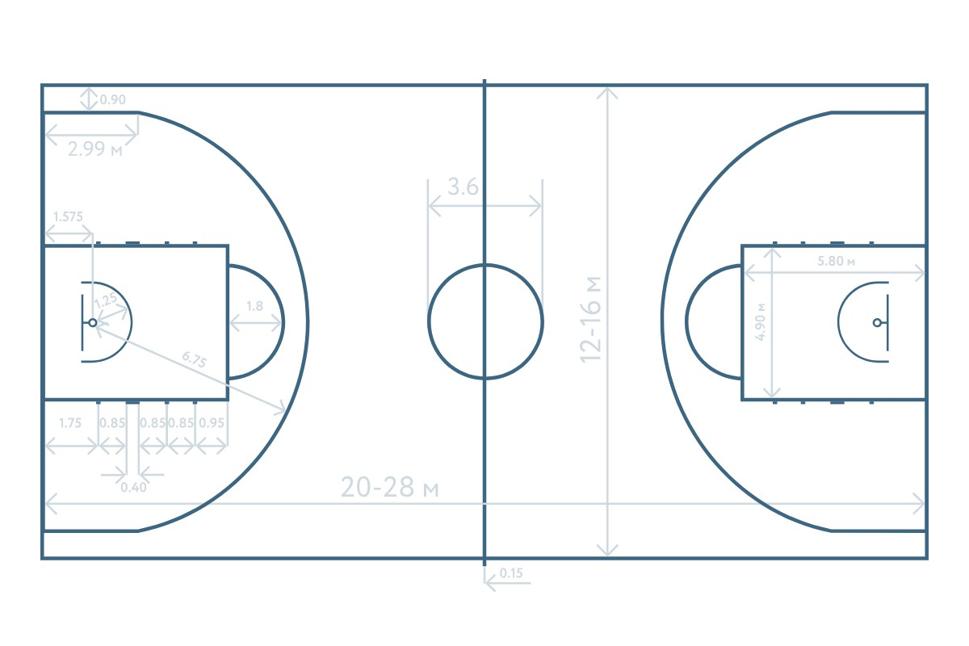

Смета расходов проекта
«Реконструкция баскетбольной площадки МОБУ ООШ №99 г. Сочи»

N  п/п | Виды затрат | Ед. измерения | Полная стоимость  (тыс. руб.)
1 | 2 | 3 | 4
1. | Выполнение работ (указать): |  | 215
1.1. | Планирование, разметка площадки | 750 м. кв. | 30
1.2 | Заливка резинового покрытия | 750 м. кв. | 120
1.3. | Шпаклевка, покраска опорной стены | 100 м.кв. | 55
1.4 | Установка баскетбольных стоек и щитов | 2 шт. | 10
2. | Приобретение материалов (указать) |  | 606
2.1. | Резиновое покрытие | 750 м. кв. | 590
2.2. | Шпаклевка, грунтовка, краска | 100 м.кв. | 16
3. | Приобретение оборудования  (указать) |  | 147
3.1. | Скамья | 6 шт. | 27
3.2 | Баскетбольный стенд, стойка (комплект) | 2 шт. | 90
3.3 | Баскетбольный мяч | 15 шт. | 30
4. | Прочие расходы (указать)
Итого |  |  | 968

Представитель (-и) инициативной группы - Ершова Полина Александровна

